Министерство образования Республики Беларусь

Учреждение образования
БЕЛОРУССКИЙ ГОСУДАРСТВЕННЫЙ УНИВЕРСИТЕТ
ИНФОРМАТИКИ И РАДИОЭЛЕКТРОНИКИ

Факультет информационных технологий и управления

Кафедра интеллектуальных информационных систем

Дисциплина: Представление и обработка информации в интеллектуальных системах

Отчёт по лабораторной работе №4

СПЕЦИАЛИЗИРОВАННОЙ СТРУКТУРЫ ДАННЫХ ПРИ ПОМОЩИ ЯЗЫКА ПРОГРАММИРОВАНИЯ

Выполнили студенты гр. 521703 М.Д. Пальчевский

Проверил асс. каф. ИИТ Н.В. Зотов

Минск 2025

Цель
Изучить принципы организации, представления и обработки структур данных, получить практические навыки их реализации на языке программирования C++, а также развить умения анализировать временную и пространственную сложность алгоритмов операций над структурами данных.
Вариант: 6d) Кукушкин фильтр.
Кукушкин фильтр (англ. cuckoo filter) — это эффективная по памяти вероятностная структура данных, которая используется для проверки, принадлежит ли элемент множеству, подобно фильтру Блума. Возможны ложноположительные результаты, но не ложноотрицательные — другими словами, запрос возвращает либо «возможно, принадлежит множеству» или «точно не принадлежит». Кукушкин фильтр также позволяет удалять существующие элементы, что не умеет фильтр Блума (если не использовать вариант с подсчетом, требующий больше памяти). В дополнение к этому для приложений, которые хранят много элементов и нацелены на умеренно низкую долю ложноположительных результатов, кукушкин фильтр позволяет добиться меньших затрат по памяти, чем оптимизированный по памяти фильтр Блума.
Кукушкин фильтр представляет собой эффективный инструмент для фильтрации запросов в базах данных, позволяющий с минимальными затратами памяти исключать большую часть отрицательных результатов.
Операция поиска элемента в кукушкином фильтре имеет О(1) сложность.
Операция удаления элемента из фильтра также имеет О(1) сложность.
Операция добавления элемента в кукушкин фильтр в общем случае имеет амортизированную константную сложность, однако может занимать больше времени при коллизиях.
Кукушкин фильтр использует n-канальную множественно-ассоциативную хеш-таблицу, основанную на кукушкином хешировании, для хранения цифровых отпечатков всех элементов (в каждой корзине хеш-таблицы может храниться до n записей). В частности, два индекса потенциальных корзин i и j в таблице для данного элемента x вычисляются с помощью следующих двух хеш-функций (называется кукушкино хеширование с частичным ключом, англ. partial-key cuckoo hashing):
i = h 1 ( x ) = hash ( x )
j = h 2 ( x ) = h 1 ( x ) ⊕ hash ( fingerprint ( x ) )
Применение двух вышеуказанных хеш-функций для построения кукушкиных хеш-таблиц позволяет перемещать элементы только на основе цифрового отпечатка, когда узнать исходный элемент x невозможно. В результате при вставке нового элемента, который требует перемещения существующего элемента y, другое возможное местоположение j в таблице для элемента y, вытесненного из корзины i, вычисляется по формуле:
j = i ⊕ hash ( fingerprint ( y ) )
Алгоритмы операций в виде блок-схем:
Вставка:
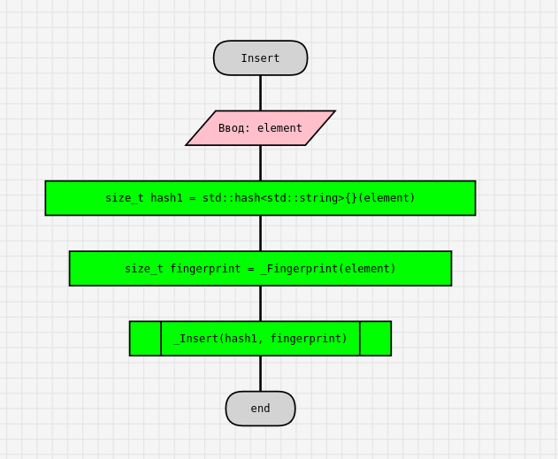
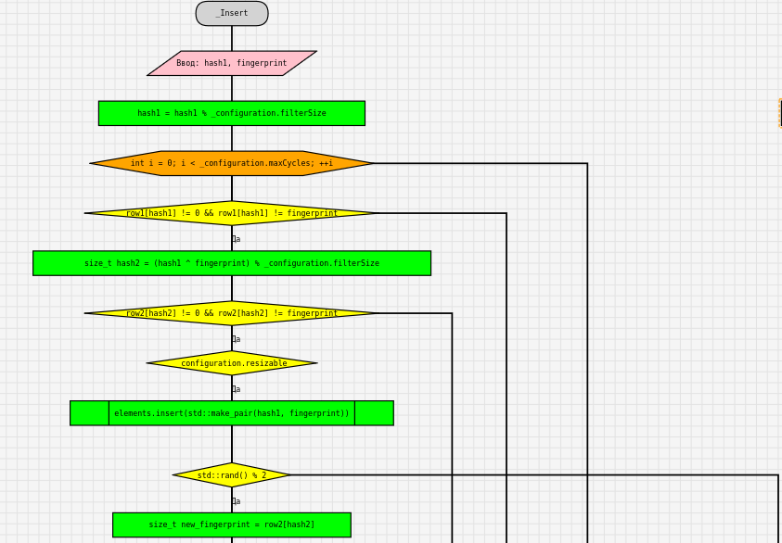
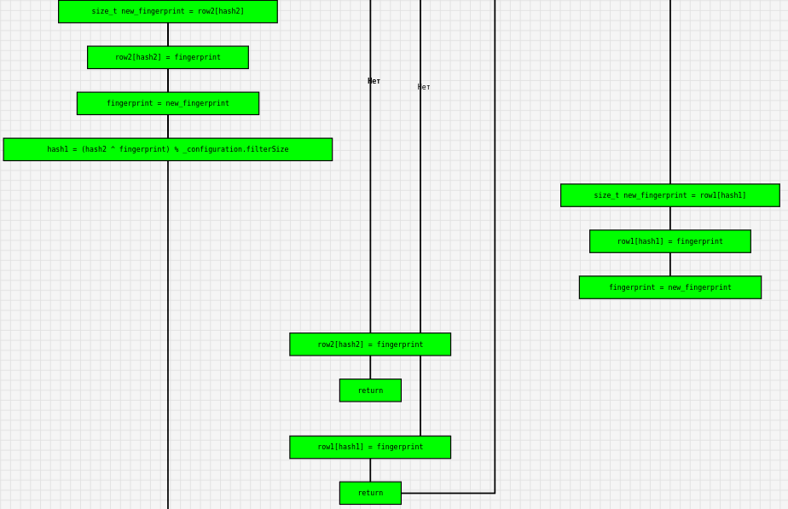
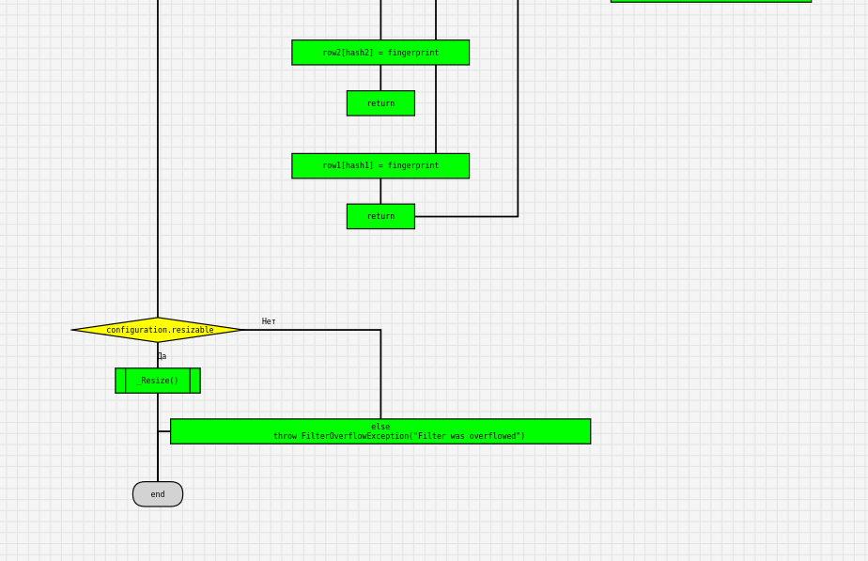
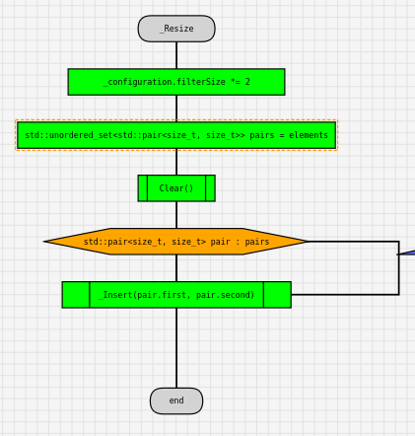
Удаление:
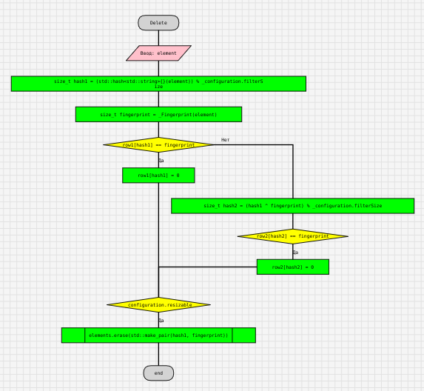
Проверка наличия элемента:
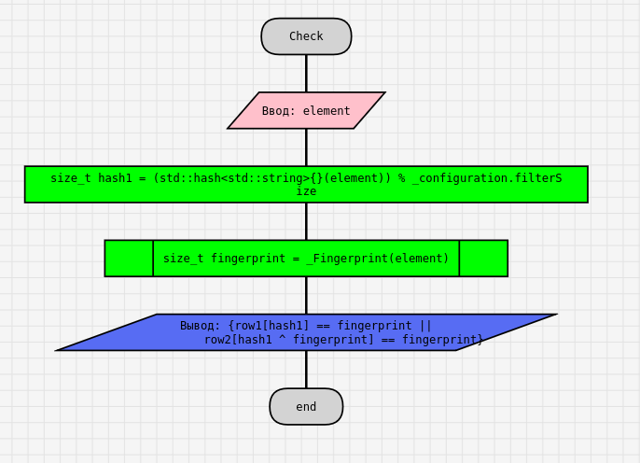
И функция отпечатка:
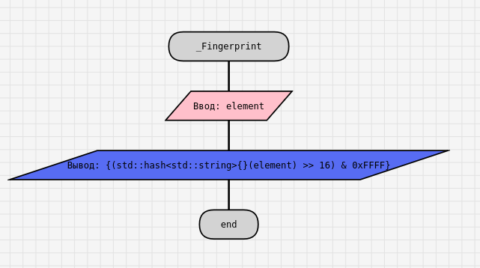

Текст программы с комментариями:
Операция добавления элементов:
void CuckooFilter::Insert(std::string element)
{
size_t hash1 = std::hash<std::string>{}(element);
size_t fingerprint = _Fingerprint(element);
_Insert(hash1, fingerprint);
}

void CuckooFilter::_Insert(size_t hash1, size_t fingerprint)
{
hash1 = hash1 % _configuration.filterSize;
for (int i = 0; i < _configuration.maxCycles; ++i)
{
if (row1[hash1] != 0 && row1[hash1] != fingerprint)
{
size_t hash2 = (hash1 ^ fingerprint) % _configuration.filterSize;
if (row2[hash2] != 0 && row2[hash2] != fingerprint)
{
if (_configuration.resizable)
elements.insert(std::make_pair(hash1, fingerprint));
if (std::rand() % 2)
{
size_t new_fingerprint = row2[hash2];
row2[hash2] = fingerprint;
fingerprint = new_fingerprint;
hash1 = (hash2 ^ fingerprint) % _configuration.filterSize;
}
else
{
size_t new_fingerprint = row1[hash1];
row1[hash1] = fingerprint;
fingerprint = new_fingerprint;
}
}
else
{
row2[hash2] = fingerprint;
return;
}
}
else
{
row1[hash1] = fingerprint;
return;
}
}
if (_configuration.resizable)
_Resize();
else
throw FilterOverflowException("Filter was overflowed");
}
Здесь вычисление хэша и отпечатка происходит до вызова основного метода добавления элемента. Затем мы циклично пытаемся найти место для отпечатка “выселяя” элементы. В случае если произошло более ограниченного количества итераций цикла (по умолчанию стоит 512, но этот параметр можно изменять при инициализации фильтра), то принято считать, что фильтр переполнен, и в случае если фильтр расширяемый, он пересоздается с увеличенным в 2 раза размером.

Операция удаления элемента:
void CuckooFilter::Delete(std::string element)
{
size_t hash1 = (std::hash<std::string>{}(element)) % _configuration.filterSize;
size_t fingerprint = _Fingerprint(element);
if (row1[hash1] == fingerprint)
row1[hash1] = 0;
else
{
size_t hash2 = (hash1 ^ fingerprint) % _configuration.filterSize;
if (row2[hash2] == fingerprint)
row2[hash2] = 0;
}
if (_configuration.resizable)
elements.erase(std::make_pair(hash1, fingerprint));
}
Проверяем наличие элемента в столбцах и удаление в случае нахождения. Если элемент не найден - ничего не происходит.

Операция поиска элемента:
bool CuckooFilter::Check(std::string element)
{
size_t hash1 = (std::hash<std::string>{}(element)) % _configuration.filterSize;
size_t fingerprint = _Fingerprint(element);
return row1[hash1] == fingerprint ||
row2[hash1 ^ fingerprint] == fingerprint;
}

Операция увеличения размера:
void CuckooFilter::_Resize()
{
_configuration.filterSize *= 2;
std::unordered_set<std::pair<size_t, size_t>> pairs = elements;
Clear();
for (std::pair<size_t, size_t> pair : pairs)
_Insert(pair.first, pair.second);
}
void CuckooFilter::Clear()
{
delete[] row1;
delete[] row2;
elements.clear();
}
Увеличиваем размер фильтра в 2 раза и заново добавляем все элементы в фильтр. В случае если фильтр расширяемый, приходится хранить пары хэш+отпечаток в unordered_set, поэтому все операции становятся O(logn).
Результаты тестирования:
Для проверки работоспособности операций был написан код для ручной проверки и вот его результат:
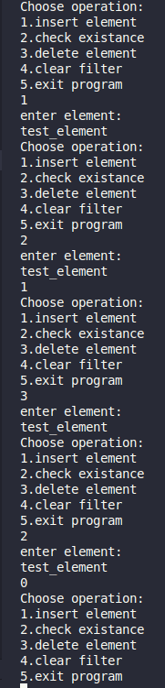
Для оценки точности фильтра был написан следующий код:
void test_filter(int epoches)
{
double correct_answers = 0;
double answers = 0;
std::mt19937 gen(std::random_device{}());
std::uniform_int_distribution<> dist(0, 2);
std::uniform_int_distribution<> element(0, 2 << 29);
CuckooFilter filter;
std::unordered_set<int> set;
for (int i = 0; i < epoches; ++i)
{
int op = dist(gen);
switch (op)
{
case 0:
{
// insert testing
int el = element(gen);
filter.Insert(std::to_string(el));
set.insert(el);
break;
}
case 1:
{
// check testing
answers++;
int el = element(gen);
correct_answers += ((set.find(el) != set.end()) == (filter.Check(std::to_string(el))));
break;
}
case 2:
{
// delete testing
int el = element(gen);
filter.Delete(std::to_string(el));
set.erase(el);
break;
}
}
}
std::cout << "Accuracy: " << 100 * correct_answers / answers << "%\n";
}
Результат его работы при входном параметре в 10000, 100000, 1000000:
Анализ результатов:

Таким образом, приблизительная точность разработанного фильтра составляет 89%. Лучшего результата можно добиться при помощи изменения функций хэширования и отпечатка пальцев, чтобы уменьшить количество коллизий.
Теоретические оценки сложности:
При использовании не расширяемого фильтра, все операции имеют константную сложность.
При использовании расширяемого фильтра, операция добавления и удаления элементов имеют O(logn), в случае если элемент находится в множестве, и O(1) в противном случае. Поиск элемента имеет константную сложность.
Практические оценки сложности:
Вставка элемента имеет сложность O(m*logn), удаление элемента O(logn), поиск элемента O(1).

Список использованных источников:

- Pagh, Rasmus; Rodler, Flemming Friche (2001). Cuckoo hashing. Proc. 9th Annual European Symposium on Algorithms (ESA 2001). Lecture Notes in Computer Science. Vol. 2161. Århus, Denmark. pp. 121–133. doi:10.1007/3-540-44676-1_10. ISBN 978-3-540-42493-2.Michael D. Mitzenmacher. Bloom Filters, Cuckoo Hashing, Cuckoo Filters, Adaptive Cuckoo Filters, and Learned Bloom Filters. Дата обращения: 15 июля 2022. Архивировано 26 июня 2022 года.
- Fan, Bin; Andersen, Dave G.; Kaminsky, Michael; Mitzenmacher, Michael D. (2014). Cuckoo filter: Practically better than Bloom. Proc. 10th ACM International on Conference on Emerging Networking Experiments and Technologies (CoNEXT '14). Sydney, Australia. pp. 75–88. doi:10.1145/2674005.2674994. ISBN 9781450332798.
- Eppstein, David (22 июня 2016). Cuckoo filter: Simplification and analysis. Proc. 15th Scandinavian Symposium and Workshops on Algorithm Theory (SWAT 2016). Leibniz International Proceedings in Informatics (LIPIcs). Vol. 53. Reykjavik, Iceland. pp. 8:1–8:12. arXiv:1604.06067. doi:10.4230/LIPIcs.SWAT.2016.8.
- Fleming, Noah (17 мая 2018). Cuckoo Hashing and Cuckoo Filters (PDF) (Technical report). University of Toronto. Архивировано (PDF) 13 августа 2022. Дата обращения: 15 июля 2022.

